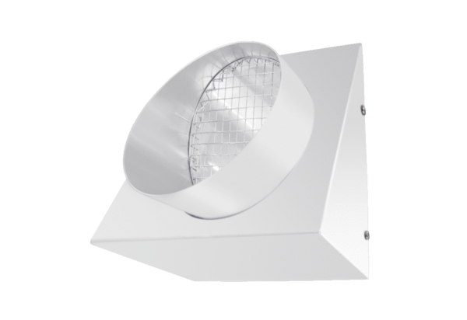Raccord mural d'air rejeté KW-FL 16WUnité de conditionnement : 1 pièceGamme: K
Numéro de référence : 0152.0080Fabricant : MAICO

